Activité Technologique :
Quel niveau de santé et de bien-être social des français au sein de l’OCDE ?

Objectif thématique | Objectifs méthodologiques
- Comparer les niveaux de bien-être social de différentes populations | - Utiliser un tableur pour exploiter et mettre en forme des données  - Traiter une information statistique  - Réaliser le plan d’une réponse composée
Support : Indicateur Vivre-Mieux [en ligne], OCDE, consulté le 20/12/17
URL : www.oecdbetterlifeindex.org/fr/#/11111111111
Activité 1 : L’indicateur Vivre-Mieux de l’OCDE
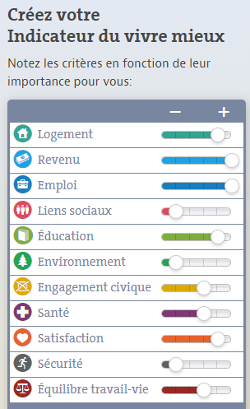
A partir site internet de l’OCDE :
http://www.oecdbetterlifeindex.org/fr/
Regarder la vidéo de promotion de l’Indicateur Vivre Mieux (diffusée par votre professeur) https://www.youtube.com/watch?v=G_vlLFsRwnY
Expliquer le fonctionnement de cet indicateur pour la mesure du bien-être.
Créer sur le site l’Indicateur Vivre Mieux de votre choix.
Cet indicateur est-il fiable ? Justifier.
Réaliser un tableau récapitulatif de l’indicateur Vivre Mieux.
Ce tableau comportera, les différents critères de l’indicateur Vivre Mieux créé ainsi que les indicateurs spécifiques de chaque critère.
Que peut-on constater avec cet indicateur du bien-être ?

Remarque de l’inspection : pour la réalisation du tableau, les élèves doivent prendre connaissance du contenu de la page Web pour chaque critère ce qui est long et fastidieux. Il serait par conséquent intéressant de proposer des modalités de travail partagé, en utilisant des outils numériques.

Activité 2 : Analyse des données françaises et internationales de l’indicateur Vivre-Mieux
Récupérer le fichier de base de données de l’indicateur Vivre-Mieux (document Excel) sur votre session.
Présenter le document.
Expliquer les données des cellules J19, F20 et U9.
À partir du tableau ci-dessous, choisissez un critère du bien-être pour votre groupe.

- Prise en main du fichier de base de données (en groupe)
Groupe | Critère du bien-être
1 | Logement
2 | Revenu
3 | Emploi
4 | Éducation
5 | Environnement
6 | Santé
Chaque élève du groupe choisit un des indicateurs du critère de bien-être pris par le groupe puis classe les résultats des différents pays dans l’ordre croissant pour l’indicateur choisi.
Analyser ensuite les résultats de cet indicateur :
Comparer les résultats de l’ensemble des pays de l’OCDE.
Situer la France par rapport aux autres pays
- Exploitation des données (individuellement) :

Activité 3 : Mise en commun et synthèse
A partir des résultats de l’analyse précédente et en utilisant Framapad, répondre à la question :
« Quel niveau de bien-être social des français par rapport aux pays de l’OCDE ? »

Activité Technologique : corrigé professeur

Pôle | État de santé et de bien-être social
Partie du programme | 2 – Comment apprécier l’état de santé et de bien-être social ?
Titre | Quel niveau de bien-être social des français au sein de l’OCDE ?
Objectifs  thématiques | - Comparer les niveaux de bien-être social de différentes populations  (ici nous comparerons la santé de notre pays, la France, avec d’autres pays d’Europe et nous expliquerons les résultats de nos comparaisons)
Objectifs méthodologiques | - Utiliser un tableur pour exploiter et mettre en forme des données  - Traiter une information statistique  - Réaliser le plan d’une réponse composée

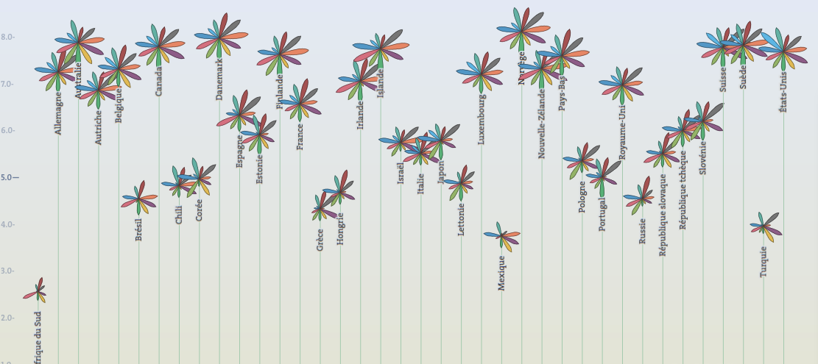
Support : Indicateur Vivre-Mieux [en ligne], OCDE, consulté le 20/12/17
URL : www.oecdbetterlifeindex.org/fr/#/11111111111

Organisation de l’AT
Durée totale : 4h
2 séances de 2h en GER
Répartition de 18 élèves en 6 groupes de 3 élèves
Groupe | Critère du bien-être | Indicateurs
1 | Logement | - Coût du logement  - Accès aux équipements sanitaires de base  - Nombre de pièces par personne
2 | Revenu | - Patrimoine financier des ménages  - Revenu disponible
3 | Emploi | - Sécurité de l’emploi  - Revenus moyens d’activité  - Taux de chômage de longue durée  - Taux d’emploi
4 | Éducation | - Années de scolarité  - Compétences des élèves  - Niveau d’instruction
5 | Environnement | - Qualité de l’eau  - Pollution atmosphérique
6 | Santé | - Auto-évaluation de l’état de santé  - Espérance de vie

 | Contenu | Modalité de travail | Durée
1ère partie | Activité d’approche sur l’indicateur Vivre-Mieux de l’OCDE | Individuelle | 1h
2ème partie | Analyse de données statistiques choisies par le groupe  (classement des données-indicateurs de bien-être- par ordre décroissant afin de comparer les indicateurs de chaque pays de l’OCDE)  + explication des résultats (Situation du niveau de bien-être de la France par rapport aux autres pays) | Individuelle et en groupe  (analyse des données) | 2h30
3ème partie | Synthèse Framapad :  Rédaction d’une synthèse collective répondant à la question de l’AT :  « Quel niveau de bien-être social des français au sein de l’OCDE ? » | Collectif | 30mn

Activité 1 : L’indicateur Vivre-Mieux de l’OCDE
À partir du site Internet de l’OCDE http://www.oecdbetterlifeindex.org/fr/ :
- Regarder la vidéo de promotion de l’Indicateur Vivre Mieux (diffusée par votre professeur) → https://www.youtube.com/watch?v=G_vlLFsRwnY

- Créer sur le site votre Indicateur Vivre Mieux.
En utilisant l’application du site, les élèves font varier le curseur de chaque indicateur du bien-être afin de créer leur propre indicateur Vivre-Mieux selon leur ressenti.
- Cet indicateur est-il fiable ?
C’est un indicateur subjectif. Chaque individu donne une importance à chaque critère ou thème en fonction de son propre ressenti. Il est donc basé sur des ressentis et non sur des faits.
- Réaliser un tableau récapitulatif de l’indicateur Vivre Mieux.
Ce tableau comportera, les différents critères (thèmes) de l’indicateur Vivre mieux ainsi que les indicateurs spécifiques de chaque critère (thème).
L’INDICATEUR VIVRE-MIEUX DE L’OCDE
Critère ou thème | Indicateur
Logement | - Coût du logement  - Accès aux équipements sanitaires de base  - Nombre de pièce par personne
Revenu | - Patrimoine financier des ménages  - Revenu disponible
Emploi | - Sécurité de l’emploi  - Revenus moyens d’activité  - Taux de chômage de longue durée  - Taux d’emploi
Liens sociaux | - Qualité du réseau social
Éducation | - Années de scolarité  - Compétences des élèves  - Niveau d’instruction
Environnement | - Qualité de l’eau  - Pollution atmosphérique
Engagement civique | - Consultation sur les projets de réglementation  - Participation électorale
Santé | - Auto-évaluation de l’état de santé  - Espérance de vie
Satisfaction | - Satisfaction à l’égard de la vie
Sécurité | - Taux d’homicides  - Taux d’agression
Équilibre Travail-Vie | - Temps consacré aux loisirs et à soi  - Horaires de travail lourds

- Que peut-on constater avec cet indicateur du bien-être ?
Cet indicateur montre la pluri-dimensionnalité du bien-être social.
Activité 2 : Analyse des données françaises et internationales de l’indicateur Vivre-Mieux
Récupérer le fichier de base de données de l’indicateur Vivre-Mieux (document Excel) sur votre session.
- Prise en main du fichier de base de données (en groupe)
A partir du fichier de base de données récupéré sur votre session :
- Présenter le document.
Ex : Ce tableau de l’OCDE présente les indicateurs de chaque critère du bien-être lors de l’année 2017 pour les pays de l’OCDE. Les unités sont en pourcentage, ratio ou dollars selon les indicateurs.
- Expliquer les données des cellules J19, F20 et U9.
- J19 : 75% des allemands ont un emploi.
- F20 : Chaque grec a en moyenne 1,2 pièce dans son logement.
- U9 : Les australiens ont une espérance de vie de 82,5 ans.

- À partir du tableau ci-dessous, choisissez un critère du bien-être pour votre groupe.
Groupe | Critère du bien-être
1 | Logement
2 | Revenu
3 | Emploi
4 | Éducation
5 | Environnement
6 | Santé

- Exploitation des données (individuellement) :
Consigne orale : « Masquez les critères autres que celui choisi par votre groupe » et montrer aux élèves comment le faire sur le vidéoprojecteur.
- Chaque élève du groupe choisit un des indicateurs du critère de bien-être pris par le groupe puis classe les résultats des différents pays dans l’ordre croissant pour l’indicateur choisi.
Montrer en parallèle aux élèves comment classer des données par ordre croissant ou décroissant dans Excel.
- Analyser ensuite les résultats de cet indicateur :
  - Comparer les résultats de l’ensemble des pays de l’OCDE.
  - Situer la France par rapport aux autres pays

Activité 3 : Mise en commun et synthèse (en groupe)
Synthèse collective :
A l’aide de Framapad, chaque groupe mettra en commun ses résultats afin de répondre à la question de l’AT.
A partir des résultats de l’analyse précédente et en utilisant Framapad, répondre à la question :
« Quel niveau de bien-être social des français par rapport aux pays de l’OCDE ? »

- Élément motivant/original :
- Réflexion sur la notion de bien-être et sa subjectivité avec le site Internet de l’indicateur Vivre-Mieux
- Utilisation d’Excel pour classer, comparer, mettre en évidence les données significatives d’un tableau

- Plus-value par rapport à une activité plus « dirigée » :
- Utilisation de logiciel bureautique (formation au numérique) pour manipuler des données, les faire « parler »

- Difficultés de conception :
- Fonctionnement de l’informatique/du réseau Internet
- Maitrise du logiciel Excel

